解决方案：

**选中植物大战僵尸幼儿园版**

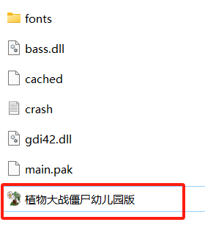

**单击右键，在菜单中选择属性**

**选中兼容性，点击最下面的更改高DPI设置**

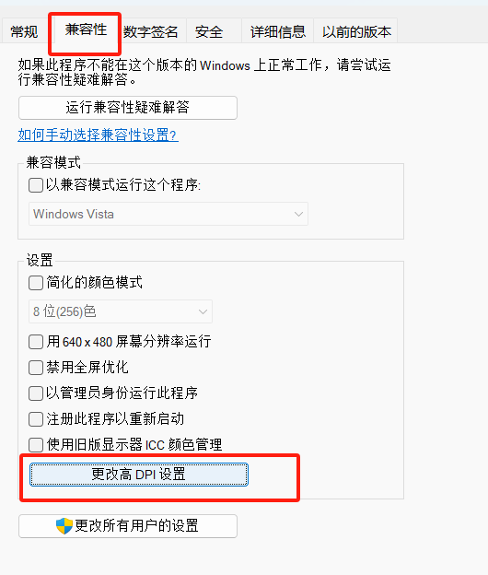

**将高DPI缩放代替勾选上，重新打开游戏，设置全屏即可**

